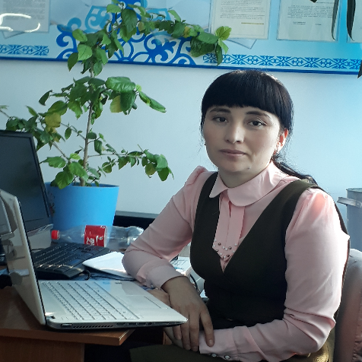
Стамова Гулноз Абдрашитовна
ОҚО, Созақ ауданы, Созақ ауылы, «Созақ ауданы әкімдігі білім бөлімінің Науайы атындағы жалпы орта мектебі» КММ-нің информатика пәні мұғалімі

Ардагер арамызда жүр!
«Ауған соғысында қыруар қаржы шығындадық, мыңдаған өмір қиылды, бәрібір кеңес әскеріне бұл елді тастап шығуға тура келді. Халық үшін бұдан асқан қасірет бар ма?»
Н.Ә.Назарбаев
1989 жылы ақпан айының 15 күні талай аналарды перзеттерінен айырған, мыңдаған жерлес бауырларымыз қаза тапқан қасіретті де, қайғылы «Ауған соғысы» аяқталды. Жылдар өткенімен жауынгерлеріміздің өшпес ерлігі ел есінде сақталуда. Өйткені бұл соғыста өрімдей жас жігіттер жазықсыздан-жазықсыз құрбан болды. Бүгінгі жастар сол кездегі жігіттердің Отан алдындағы борышын адал орындағандарын ұқсын, олардың патриоттық сезімінен тағылым алсын деген мақсатпен мектебімізде жыл сайын түрлі деңгейдегі мәдени іс-шаралар ұйымдастырылып, көз көргендермен кездесулер өткізіледі.
Биылғы жылы Кеңес әскерлерінің Ауған жерінен шығарылғанына 29 жыл толып отыр. Ауған соғысының қанды қырғынынан аман –есен оралғанымен, жандары жаралы бір қанша ардагер ортамызда жүр. Олардың дұшпан оғынан қаза тапқан майдандас достарын соңғы сапарға шығарып салып тұрып, көздері жасқа, жүректері мұңға толған шақтары көп. Сонда да ата-баба рухына дақ түсірмей елге абыроймен оралды. Осы оралғандардың бірі Бабаев Мүхаметжан Мамеджанұлы.
Бабаев Мүхаметжан Мамеджанұлы 1959 жылы 13 қаңтарда Созақ ауданы, Созақ ауылы, Көктебе елдімекенінде дүниеге келген. Балалық шағы осы елді мекенде өтді. 1976 жылы Созақ ауылындағы Науайы атындағы жалпы орта мектебін бітіріп, сол жылы Ташкент қаласындағы Низами атындағы Мемлекеттік педагогикалық институтының математика факультетіне түсті. Аталған институтты 1980 жылы бітіріп, институт жолдамасымен Өзбекстан Республикасы, Ақалтын ауданы, Ғ.Ғулом атындағы орта мектепте математика пәні мұғалімі болып еңбек жолын бастаған. 1981 жылы Өзбекстан Республикасы, Сырдария облысындағы «Ауыл шаруашылығын механизациялау және электрлендіру» техникумына математика пәні мұғалімі болып ауысты.
1981 жылы 27 сәуірде Кеңес әскерінің қатарына шақырылып, Ауғаныстан Демократия Республикасында әскери борышын өтеген.
Әскерден кейін, 1982 жылдың 7 желтоқсанынан бастап, Созақ ауылындағы А.Науайы атындағы жалпы орта мектепке математика пәні мұғалімі, психолог болып жұмыс атқарған. Жоғары санатты математика пәні мұғалімі. Жанұясында 3 ұл, 1 қыз тәрбиелеп өсірген.
2000 жылдың 16 қазанынан бастап, мектеп директорының бастауыш сыныптар жөніндегі орынбасары, 2006 жылдың 29 желтоқсанынан 2013 жылдың қыркүйегіне дейін осы мектепте директор болып жұмыс атқарды. 2013 жылдың қыркүйегінен 2014 жылдың қыркүйегіне дейін педагог – психолог, 2014 жылдың қыркүйегінен бастап мектеп директорының оқу ісі жөніндегі орынбасары қызметін абыроймен атқарып келеді.
Педагогика саласында атқарған қызметі және әскери қызметтері үшін 1995 жылы ҚР Білім министрлігі Құрмет грамотасы, 1999 жылы ҚР Білім, Мәдениет және Денсаулық сақтау министрлігі құрмет граматасымен, 1990 жылы облыстық оқу бөлімі және ғылыми мекемелер қызметкерлер кәсіподағы облыстық комитетінің Құрмет граматасымен, 1991 жылы Қазақстан Компартиясы аудандық комитеті мен Халық депутаттары аудандық оқу бөлімі граматасымен, 1988 жылы КСРО Жоғары советінің грамотасымен, КСРО жауынгерлік медалдары және аудандық білім бөлімінің бірнеше грамоталарымен марапатталған.
Сұрапыл уақыттағы бұл кісінің есінен кетпейтін бір оқиғасы:
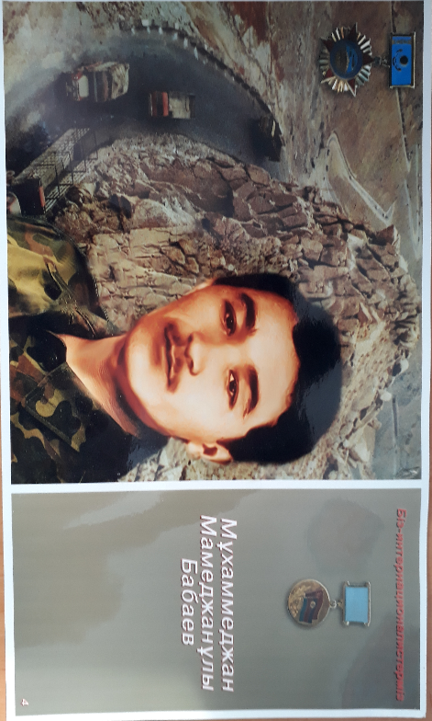
+
Паншер шатқалында болған оқиғасы екен. «Тимур және оның командасы» кітабының авторы Аркадий Гайдардың баласы, кезінде Ресейдей алып мемлекеттің белгілі саясаткері болған контрадмиралы Тимур Гайдармен болған оқиғасы екен. Тимур Гайдардың Кеңес Одағының «Известия» газетінің әскери тілшісі қызметін атқарып тұрған кезі. Сол кісіні алып жүру Бабаев Мұхаметжан Мамеджанұлының еншісіне тиеді.Бұл кісі ол кезде взвод командирінің жәрдемшісі қызметін атқарған. Ауған жері белгілі, көп жері тау – тастар.Тау жері тар және жар-құз. Төменде өзен сәл қателік жіберсең жарға құлайсың. Осы тар жол аясында Тимур Гайдарды нағыз соғыс қызып тұрған Паншер шатқалында алып жүруге тура келеді. Тимур Гайдар Кеңес әскерінің жәрдемімен душмандардан азат етілген елді мекендердегі жай халықтың тұрмыс тіршілігі туралы жазуға келген болатын.
Ауған елді мекеніндегілермен кездесіп, қайтып келе жатқанда бірден жаудың тосқауылына тап болады. Жау тарапыда осал емес. Олардынағыз таудың қиылыс жерінде тосқан. Олар бірнеше БМП де болған. Олардың бірнеше гранатаметпен атқан оқтары бірінші БМП –ге тиіп, оның тас –талқаны шығады. Мүхаметжан ағай Тимур Гайдармен екінші БМП-де келе жатқан болатын. Сол кезде Мүхаметжан ағайымыз БМП-нің төбесінде қалып қояды. Себебі ол кісі байланыста болған. «Құдайдың маған сыйлаған өмірі шығар, сол уақытта аман қаламын деп ойламадым» - дейді. Сөйтіп Тимур Гайдарды аман-есен Кеңес армиясы штабына тапсырады.
Сол кездегі еңбегі үшін «Қызыл жұлдыз» орденіне ұсынған, бірақ рота командирінің саяси жетекшісі ауыр жарақат алып, Одаққа кетуіне байланысты бұл мәселе ескерусіз қалған екен. Бұл марапатты алмадым деп өкінбейді, «Себебі, мен өзімнің әскери борышымды адал атқардым»-дейді.
Сөзімді қорыта келе, сұрапыл уақыттағы қайғылы шежіре жаңғырығы халықтың зердесінде бағасы артып,уақыт алға жылжыған сайын сіздердің жасаған ерліктеріңіздің шоқтығы биіктей бермек дей отырып, біз сіздің ерлік істеріңіз бен білім саласындағы атқарған еңбектеріңізді әрқашан өзімізге үлгі тұтамыз. Сіз тәуелсіз еліміздің жастарына ерлігімен де, елдігімен де үлгі бола алатын алтын тұлғасыз! Біз сізді мақтан етеміз.
Ардагерлер, айтса ертек көргендері, Табандары таймаған өрден кері. Сыңғырлап сыр шертеді жиындарда, Кеуде толы жарқырап ордендері.

